„Stratégiai fontosságú logisztikai kapu nyílt Kelet-Magyarországon:
a Ghibli és WLP közösen erősíti a régió ellátási szerepét.”
Sajtóközlemény / PResston PR / 2026. február 12.
A Ghibli Cégcsoport és a Weerts Logistics Parks (WLP) a kelet-magyarországi régió gazdasági erősödésére és a növekvő partneri igényekre reagálva 11 500 m² alapterületű, korszerű logisztikai csarnokot adott át Ebesen. A beruházással a Ghibli debreceni és ebesi raktárainak összesített beltéri és kültéri kapacitása meghaladja az 55 000 m²-t, tovább erősítve a vállalat meghatározó piaci pozícióját a térségben. A fejlesztés egyúttal lehetőséget biztosít a helyszíni kapacitás akár további 16 500 m²-rel történő bővítésére is.
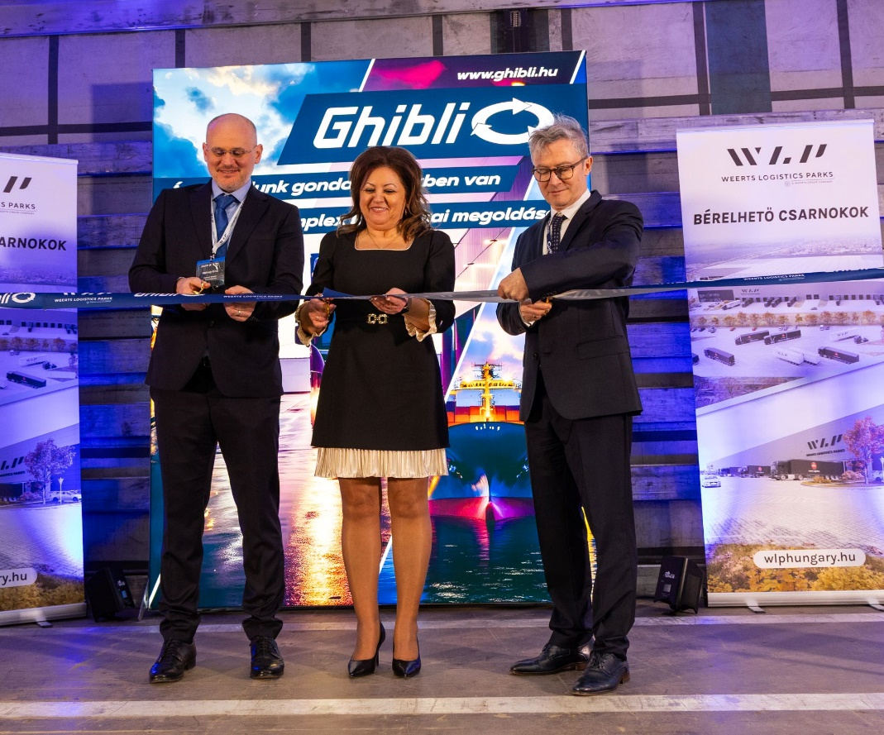
Az új létesítmény a legmagasabb iparági sztenderdek szerint épült: a 11 500 m²-es raktárterületet irodák és szociális helyiségek egészítik ki, a soros nehézállványrendszer pedig egyaránt támogatja a raklapos és tömbös tárolást. Az 5 tonna/m² teherbírású ipari padló alkalmassá teszi a csarnokot nagy tömegű áruk biztonságos kezelésére is.
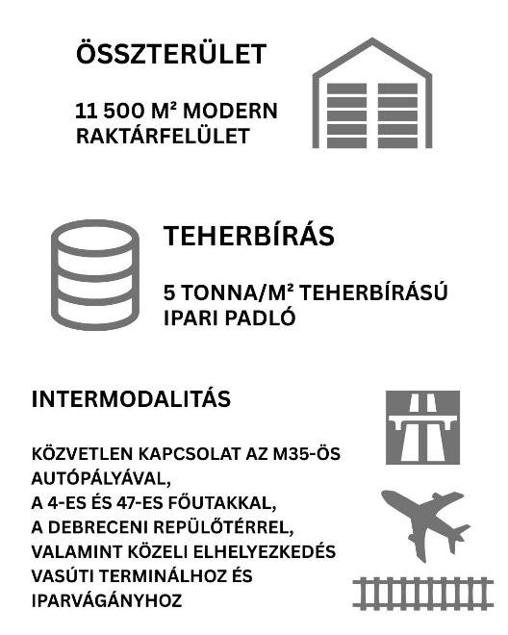
Stratégiai elhelyezkedés az intermodalitás jegyében
Elhelyezkedésének köszönhetően a központ hatékonyan kapcsolódik a hazai és nemzetközi ellátási láncokhoz: közvetlen összeköttetéssel rendelkezik az M35-ös autópályával, a 4-es és 47-es főutakkal, valamint a debreceni repülőtérrel. A közeli vasúti terminál és iparvágány lehetővé teszi a fenntarthatóbb, vasúti szállítmányozás integrálását, támogatva a fenntarthatóbb logisztikai működést, míg a helyszíni export-import-, valamint tranzitvám-ügyintézés jelentősen gyorsítja a nemzetközi kereskedelmi folyamatokat.
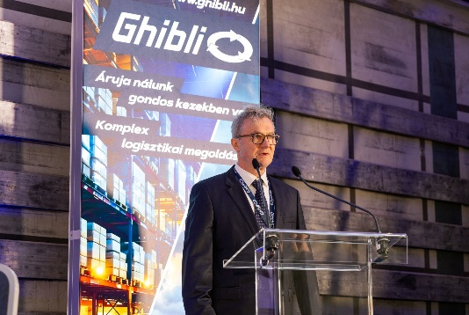
Szabó Zoltán, a Ghibli Cégcsoport ügyvezető igazgatója kiemelte: „Debrecen és térsége olyan disztribúciós logisztikai központtá fejlődik, amely nemcsak a várost, hanem a környező országokat is képes kiszolgálni. A régió logisztikai szempontból kiemelkedő potenciállal rendelkezik, és célunk, hogy ennek aktív alakítói legyünk.”
Szabó Zoltán, a Ghibli Cégcsoport ügyvezető igazgatója

WLP Ebes - Kelet-Magyarország új logisztikai mércéje
2022 júliusában vásárolta meg a Weerts Logistics Park HUR One Kft. az ebesi önkormányzattól a több, mint 12 hektáros területet.
A cég kötelezettséget vállalt arra, hogy 2026. december 31. napjáig egy legalább 50 ezer négyzetméter alapterületű építményt is magába foglaló beruházást valósít meg.
A Debrecen szomszédságában, Ebesen felépült logisztikai központ az első olyan spekulatív beruházás Kelet-Magyarországon, amelyet külföldi befektető valósított meg megrendelésállomány nélkül, saját kockázatra. A projekt több mint 122 000 m²-es telken, stratégiai helyszínen, a debreceni repülőtér, a BMW-gyár és az M35-ös autópálya közelében valósult meg.

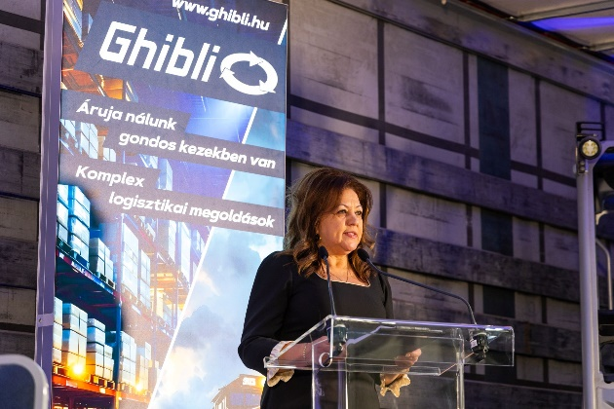
Szabóné Karsai Mária - Ebes polgármestere köszöntőjében hangsúlyozta, hogy: „Ebes számára kiemelten fontos minden olyan beruházás, amely munkahelyeket teremt, erősíti a helyi gazdaságot, és hosszú távon hozzájárul a település fejlődéséhez. A Ghibli Kft. és a Weerts Logistics Parks raktárközpontja ilyen előremutató fejlesztés, amelyre büszkék lehetünk.”
Szabóné Karsai Mária - Ebes polgármestere
Kerekasztal a jövő logisztikájáról: versenyképesség, munkaerő, fenntarthatóság
Az átadó egyben szakmai fórumként is szolgált: a regionális kerekasztal-beszélgetésen Szabóné Karsai Mária, Ebes polgármestere, Hadnagy Ernő, a WLP ügyvezető igazgatója, Szabó Zoltán a Ghibli cégcsoport ügyvezető igazgatója, Fábián Tamás a Ghibli cégcsoport stratégiai és üzletfejlesztési igazgatója a keleti régió versenyképességét, a beruházási környezetet és a munkaerőpiaci kihívásokat elemezték. Az intermodális kerekasztalon Horváth Gyula a GYSEV CARGO Business Development Managere, Bicsak Tamás a Ghibli tengerentúli szállítmányozási igazgatója, Márta Gábor a Ghibli vasúti szállítmányozási igazgatója, valamint Bántó Ruben a WLP értékesítési igazgatója a közúti és vasúti szállítás kombinációjában rejlő lehetőségeket, valamint a fenntartható logisztika jövőjét vitatták meg.
Globális jelenlét, helyi értékteremtés
A belga–magyar tulajdonosi háttérrel rendelkező Weerts Logistics Park (WLP) vezető szereplő a nemzetközi logisztikai piacon. Több mint 1 000 000 m² csúcstechnológiás beruházással van jelen Belgiumban, Hollandiában, Franciaországban, Németországban, az Egyesült Királyságban és Olaszországban. Magyarországon az elmúlt hat évben több mint 200 000 m² modern logisztikai épületet húzott fel, ezzel több mint 1000 embernek biztosítva közvetlen munkalehetőséget, és mintegy 4000 fő számára közvetett foglalkoztatást teremtve. Beruházásai ma már több mint 150 hazai vállalatnak adnak otthont, megerősítve a cég kiemelkedő szerepét a hazai és a nemzetközi logisztikai térképen.

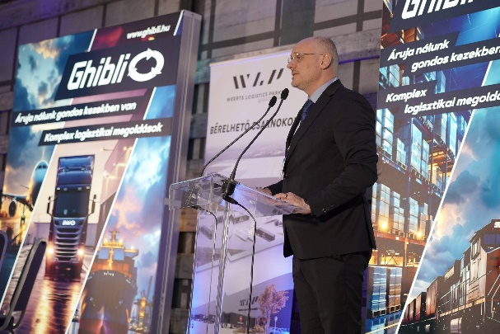
Hadnagy Ernő, a WLP ügyvezető igazgatója köszöntőjében kiemelte: „Mi hittünk a régióban, és merész vállalást tettünk – a Ghibli pedig csatlakozott hozzánk, mint első partnerünk itt, osztozott ebben a vízióban. Ma egy modern, környezetbarát, intermodális lehetőségekkel rendelkező logisztikai központban állunk, amelynek egyik első ütemét a partnerünk már meg is töltött! Elindult egy közös gondolkodás – közösen szeretnénk növekedni – együtt újabb lehetőségeket teremteni a közösségnek és a partnereinknek egyaránt. Közös munkánkban kiemelt szerepe van Ebesnek is, amely befogadott minket, és példát mutat arra, hogyan lehet élni a régió fejlődési lehetőségeivel. Az önkormányzat és a helyi közösség támogatása, csapatunk elkötelezettsége, valamint a Ghibli partnersége nélkül ma nem tarthatnánk itt. A mai nap is bizonyítja: csak összefogással hozhatunk létre igazán értékes és maradandó eredményeket. Hiszek abban, hogy közös értékeink mentén, kéz a kézben haladva tovább építjük ezt a jövőt.”
Hadnagy Ernő, a WLP ügyvezető igazgatója
Nemzetközi mércével is kiemelkedő: fenntartható logisztikai fejlesztés BREEAM minősítéssel
A WLP felelős befektetőként szívén viseli azoknak a településeknek a sorsát, ahol fejlesztéseit megvalósítja. A vállalat számára a beruházás nem csupán gazdasági tevékenységet jelent, hanem hosszú távú elköteleződést a helyi közösség iránt. A társaság minden projektjét úgy alakítja ki, hogy az ne csak a fenntarthatósági előírásoknak feleljen meg, hanem valós hozzáadott értéket képviseljen a térség számára: legyen szó munkahelyteremtésről, környezetvédelmi fejlesztésekről vagy közösségi infrastruktúra kialakításáról.
E szemlélet kiváló példája a vállalat ebesi logisztikai fejlesztése, Az energiahatékony megoldásokat felvonultató logisztikai csarnok megfelel a BREEAM Very Good minősítés feltételeinek.
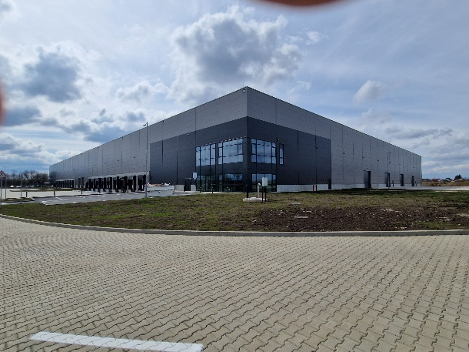
Ezzel az ingatlanfejlesztő második magyarországi projektjeként is a nemzetközileg elismert, fenntartható épületeknek járó zöld tanúsítvány legmagasabb fokozatát mondhatja magáénak. Korábban a WLP vecsési raktárépülete is kiemelkedő értékelést kapott, a Very Good besorolással díjazták.
A WLP ebesi csarnoka
Világszínvonalú „Big Box” csarnokok a logisztika szolgálatában
A számos ipari teherkapuval felszerelt komplexum épületeit kifejezetten a nagy logisztikai cégek számára alakítják ki. A csarnokok kamionok fogadására alkalmasak. Az ebesi logisztikai bázison 50 db kamionparkoló, 52 db dokkoló, továbbá hidraulikus rámpakiegyenlítővel rendelkező szintbeli és dokkoló kapuk, valamint sideloading rakodási megoldás teszi könnyebbé az árumozgatást.
Sokoldalú felhasználás, minden igényt kielégítő irodai szolgáltatásokkal
A nagy belmagasságú vasbetonvázas épület összesen 4 db önálló bérleményből áll, melyek a beépített energiahatékony megoldásoknak köszönhetően alacsony rezsiköltséggel, kiváló megvilágítással és belső kialakítással rendelkeznek. Az építmény különlegessége még, hogy 1286 m2 -en iroda kialakítása is helyet kapott a tervezéskor. Ez lehetővé teszi a vállalatok számára, hogy a teljes cég irodai apparátusát is beköltöztessék a recepcióval rendelkező, open office kialakítású, konyhával és tárgyalóval felszerelt „irodaházba.”

A Ghibli Kft-ről röviden:
Az 1996 óta a logisztikai piacon jelen lévő Ghibli cégcsoportnál az elmúlt évek folyamatos fejlesztéseinek köszönhetően mára az iparágban meghatározó vállalatként nyújt komplex logisztikai szolgáltatást
Jelmondatuk: „Áruja nálunk gondos kezekben van. Mindezt 30 éves tapasztalatunk, több mint 500 magasan képzett munkatársunk és 99,7 százalékos minősített szolgáltatási arányunk miatt garantáljuk ügyfeleink számára.”
Teljes belföldi és európai lefedettséggel végez közúti szállítmányozási feladatokat. Ügyfelei áruit légi, tengeri és vasúti úton is eljuttatják világviszonylatban bármely desztinációba, két világhálózatnak a kizárólagos magyar tagjaként. Összesen több mint 120.000 m2-en végez komplex raktárilogisztikai szolgáltatásokat Budapesten a Szabadkikötő területén, Vecsésen, a Liszt Ferenc Nemzetközi Repülőtéren, valamint Debrecenben és környékén.
Több mint 20 különböző vámengedéllyel rendelkezik, köztük AEO-F Engedélyezett Gazdálkodó tanúsítvánnyal, mely ügyfelei számára egyszerűsített vámeljárást biztosít. Export és import viszonylatban közúti-, légi,- vasúti-és tengeri szállításokban egyaránt vállalnak teljes körű vámügyintézést.
A Ghibli rendelkezik többek között ISO 9001-es, ISO 14001-es, ISO 45001-es, ISO 50001-es tanúsítvánnyal is. Szakmai munkájuk elismeréseként a Superbrands és a Magyar Brands-díj többszörös tulajdonosai vagyunk, továbbá az Üzleti Etikai díjat és a Hungary Prestige Award – Road Freight Service of the Year, azaz az év közúti szállítmányozója díjat is a Ghiblinek ítélték már.
Évi több mint 550.000 megbízásnak tesznek eleget és megbízóik között vannak az autóipar, az elektronika, az FMCG, és a vegyipar szektorok legmeghatározóbb vállalatai.

A WLP-ről és a RaktárAD-ról röviden:
A számos sikeres projektet a cégcsoport projektmenedzser cége, a HAD Consult projektvezető teamje támogatja kiváló szakemberein keresztül.
A belga-magyar tulajdonosi háttérrel rendelkező RaktárAD és WLP (Weerts Logistics Park) fejlesztői csoport vecsési csarnokait a KKV-k és nagyvállalatok számára fejleszti ki.
A Weerts Logistics Park (WLP) már több mint 1 000 000 m2-nyi csúcstechnológiás logisztikai beruházással rendelkezik Belgiumban, Hollandiában, Franciaországban, Németországban, az Egyesült Királyságban és Olaszországban.
Az elmúlt közel 10 év alatt Magyarországon több mint 200 000 négyzetméternyi épületet épített fel, közvetlen több mint 1000 közvetetten pedig közel 4000 munkahelyet teremtett és több mint 150 hazai cégnek adott otthont. A Weerts Logistics Parkon keresztül jelennek meg először belga -magyar befektetők Budapesten kívül, mely a vidéki nagyvárosokba vetett egyre növekvő nyugati figyelmet és bizalmat is jelenti
A projekt műszaki adatai:
- A telek alapterülete: mintegy 122 000 m2
- Az épület alapterülete: 55 000 m2
- Dokkolók, felszíni kapuk és Sideloading rakodási megoldás, 20 m-es előtető alatt, ami autóipari beszállítók számára különösen előnyös
- Parkolók száma. személygépkocsik: 203db, kamion:50db
- Nettó polcozható belmagasság: 12,3m
- 23x12m oszlopozható vasbeton szerkezet
- 5 t/m2 terhelhetőségű, erősített ipari padló.
- Az oldalfalak 10 cm vastag PIR hab töltetű szendvicspanelből, a tető pedig 24 cm-es kőzetgyapot töltetű panelből állnak, kiváló hőszigetelést biztosítva.
- A beépített elektromos hőszivattyú rendszer gondoskodik az irodák és a raktár hűtéséről és fűtéséről.
- Egységenként két szintes irodahelységet építünk ki, recepcióval, open office-szal, konyhával, tárgyalóval, mosdókkal.
- Épületenként kiépített 1,5 MW teljesítményű elektromos hálózat, amely hamarosan bővül 6,5 MW-ra.
- Vízellátás 13 m3/nap.
- ESFR SPRINKLER tűzvédelmi rendszer.
- 7/24 órás őrzés-védelem.
- BREEAM – VERY GOOD és EXCELLENT minősítések.
- Iroda és galéria padlószintjének terhelhetősége: 300-500 kg/m2

További információ és interjúegyeztetés:
Terdik Adrienne| Ügyvezető igazgató | PResston PR | Rózsadomb Center |
1025 Budapest | Törökvész u. 87-91. | T + 36 1 325 94 88 | F +36 1 325 94 89 |
M +36 30 257 60 08 | adrienne.terdik@presstonpr.hu |www.presstonpr.hu
Teremi Orsolya| PR Account | PResston PR | Rózsadomb Center |
1025 Budapest | Törökvész u. 87-91. | T + 36 1 325 94 88 | F +36 1 325 94 89 |
M +36 30 769 8697 | orsolya.teremi@presstonpr.hu | www.presstonpr.hu

